
中国药学会应用药理专业委员会和中国药理学会制药工业专业委员会举办的“创新药物成药性评价高层学术论坛”会议定于2014年11月01号在“眉山岷江东湖饭店”举行。本次大会由中国药学会应用药理学专业委员会和中国药理学会制药工业专业委员会主办，中国药科大学、四川华西海圻医药科技有限公司（国家成都GLP中心）、西部药谷—眉山经济开发区新区管委会承办。

第三轮通知

一、会议主题
中国药学会应用药理专业委员会和中国药理学会制药工业专业委员会举办的“创新药物成药性评价高层学术论坛”会议定于2014年11月1日至2014年11月3日，在“眉山岷江东湖饭店”举行。本次大会由中国药学会应用药理学专业委员会和中国药理学会制药工业专业委员会主办，中国药科大学、成都华西海圻医药科技有限公司（国家成都新药安全性评价中心）、西部药谷—眉山经济开发区新区管委会承办。
本次大会主要面向我国医药企业和新药研发科研院所的广大科技人员。会议将通过针对性的特约报告和典型研发案例的结合，聚焦创新药物研发领域的新进展，介绍国内外成药性评价的前沿理念，探讨我国新药研发的国际化问题。积极推动企业创新药研发和产业化进程，促进产学研联盟形成。为我国创新药研发的发展搭建研讨平台和沟通机会，为提高我国创新药物研发领域的科技和产业化水平做贡献。
大会将紧密围绕创新药物成药性评价主题，邀请了在成药性研究领域的多个有前瞻性和指导性的主题报告，具体内容如下：
报告专家 | 报告题目
刘昌孝（院士） |  | 转化医学与新药成药性的研究
王广基（院士） |  | 细胞代谢动力学及成药性研究
杜冠华（教授） |  | 我国“十三五”的战略规划和创新药的发展
李进（博士） |  | DNA编码化合物库在现代新药研发中的应用
张连山（博士） |  | 创新药物成药性考量：来自制药企业的展望
高翔（教授） |  | 现代模式动物研究、应用现状与发展趋势
王庆利（教授） |  | 待定
闫水忠（博士） |  | 先导化合物优化在新药研发中的重要作用

在主题报告的引领下会议还设置了专题报告，内容可涉及药物筛选、药物代谢评价、毒性早期评价的新技术和新方法、药物评审分析、疾病动物模型的研发及其在新药有效性评价中的应用等领域。大会青年学术专题报告，将展示富有朝气的青年研究人员在成药性评价方面对新理论、新模式、新技术的思考。
“创新药物成药性评价高层学术论坛”是中国药学会应用药理专业委员会和中国药理学会制药工业专业委员会的多年品牌会议，在创新药企业和研究单位具有很好的影响力。会议将保持一贯特色安排有相关新药评审专家主持参与的“创新药物申报及成药性评价对话会”，通过加强应用药理与制药工业结合实现会议搭建创新药交流平台的愿望。会议还安排参观“眉山实验猕猴繁育基地”。

会议时间：2014年11月1日报到，2014年11月2-3日会议
会议地点：中国﹒四川省眉山岷江东湖饭店
参加人员：诚邀科研院所、医院和企业等代表前来参加
会议费：2014年10月29日前银行汇款1000元每人，现场注册1200元每人，在读学生减半。（注册费用包括会务费、餐费、资料费、讲课费、培训证书等费用。学生报到时需提供有效学生证件。）

二、日程安排
1．2014年11月01日晚，委员会议
2．2014年11月02日创新药物成药性评价大会主题报告；
3．2014年11月02日晚“创新药物成药性评价及申报的对话”
4．2014年11月03日上午专家报告专场和青年报告专场
5．2014年11月03日下午，参观“眉山实验猕猴繁育基地”
三、报名方式
电子邮件报名：
请将回执表（附件）及汇款凭证发送电子邮件至cxyw2014@glpcd.com
会务联系人：
朱云莉：028-85154334-503（手机）18227640135
唐梅： 028-85154334-582（手机）13438993207

四、会务接待
届时会务组将在成都双流国际机场、火车东站、火车北站设置接站点。请提前告知航班或火车班次信息，以便安排接机。

五、会议住宿：
眉山岷江东湖饭店是按国际五星级标准兴建的一家集商务、会议、渡假、旅游为一体的精品饭店。位于眉山市区，南枕岷江，北临东坡湖，占地175000平方米，建筑面积46000平方米，距成都、乐山、峨嵋均30分钟车程，交通十分便捷。至乐运动馆、雷州金沙滩、珍珠滩湿地、巨型水车、景观桥、湖中栈道、百亩生态花园等，独树一帜。
饭店有标准间、大床房、豪华单间。经协商，酒店为本次会议提供优惠的房价：标间/单间：390元/间，豪华单间：520元/间。
地址：中国四川省眉山市环岛路1号。

六、各站点会务接待人员及联系方式
杨莉蓉 13194981558
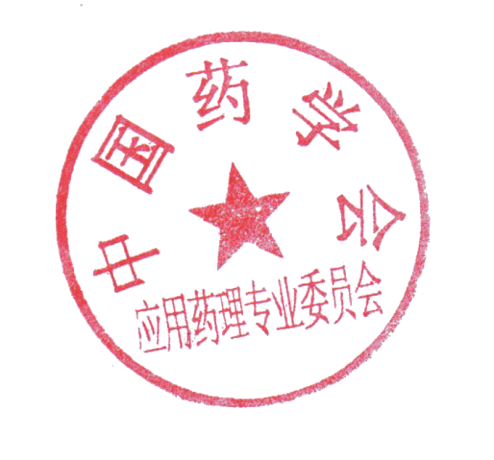
朱云莉18227640135
江万祥13730866594
刘畅 15881053757
沈俊 13540700530
中国药学会应用药理专业委员会
中国药理学会制药工业专业委员会
2014年6月25日

2014“创新药物成药性评价高层学术论坛”
参会人姓名
职 务 |  |  | 职 称
工作单位
手 机 |  |  | 地 址
电 话 |  |  | 电子邮件
订房信息 | 标间/单间  （390） |  | 豪华单间  （520）
报名回执表

- 参加本次学术会议会务费为：
（包含会议资料、茶歇、午餐。会务费不包括住宿费用、交通费用）
注册类别 | 2014年10月29日前 | 现场注册
11月01-03日会议注册费用（教师和企业代表） | 1000元 | 1200元
11月01-03日会议注册费用（学生/博士） | 500元 | 600元
是否需要发票：（ ）发票抬头:
付款方式： （ ）银行汇款 （ ） 现场付款
备注：参会注册报名以实际收到会务费为准。

付款账户信息：
请银行转账或汇款至以下账户，汇款后请将银行凭证发邮件或传真至会务组。

账户全称：中国药科大学
开户银行：南京工行湖南路支行
账 号：4301011019001029831
注：汇款请备注填写“2014创新药物成药性评价高层学术论坛会务费”

如有任何问题，欢迎垂询：
会务组注册联系人：朱云莉
电话：18227640135 座机：028-85154334-503 邮箱：cxyw2014@glpcd.com

